Группа 1
Преподаватель: Комлева М.Н.
Дисциплина: Технология малярных работ
Задание:
1. Повторить тему «Технология оклейки стен обоями. Технология оклейки потолка обоями»
2. Выполнить самостоятельную работу.
Выполненное задание в тетради сфотографировать и отправить мне на почту не позднее 18.04.20 на емэйл: kmn@apt29.ru
ВАЖНО: все задания должны быть оформлены в отдельной тетради. Тетради после окончания дистанционного обучения будут собраны для контроля.

Самостоятельная работа по теме:
Технология оклейки стен обоями. Технология оклейки потолка обоями
1. Опишите, как готовится бетонная стена (ранее оклееннная обоями) под оклейку обоями?
2. Что называется раппортом, в каких предельных величинах он может быть?
3. Опишите, что изображено на рисунке?
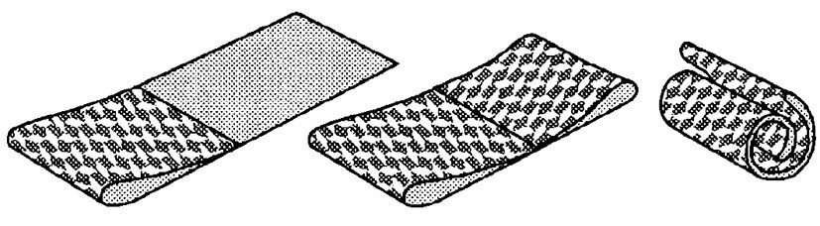
4. Опишите, как проводится разметка потолка под оклейку обоями?
5. Кратко опишите общую технологию оклеивания обоями стен и потолка.
6. Как происходит обрезка обоев верхнего края?
7. Как поклеить обои вокруг труб отопления?

